Dossier de Soutenance de thèse

SAISIE PAR LE DOCTORANT ET VALIDATION PAR TOUTES LES PARTIES
AU MINIMUM 2 MOIS AVANT LA DATE DE LA SOUTENANCE
Attention au-delà de ce délai, la date de soutenance proposée ne sera pas autorisée

1 La direction de l’Ecole Doctorale

La direction de l’Ecole Doctorale (ED) reçoit un mail automatique indiquant qu’une proposition de soutenance de thèse attend son approbation.

Objet : [SyGAL] Demande de validation d'une proposition de soutenance

Bonjour,
Ceci est un mail envoyé automatiquement par l'application SyGAL.
Une proposition de soutenance vient d'être faite pour la thèse suivante :
Titre :………………..( rappel du sujet de thèse)
Doctorant :………( Prenom NOM)
Pour examiner cette proposition et statuer sur celle-ci merci de vous rendre dans l'application SyGAL : proposition de soutenance.
Ce mail a été redirigé.

Connexion au dossier de demande de soutenance de thèse

Le directeur de l’ED se connecte à l’application avec ses identifiants institutionnels via la fédération renater.

Connexion à l’application Sygal : https://sygal.normandie-univ.fr/
La page d’accueil s’ouvre. Sélectionnez « connectez-vous »
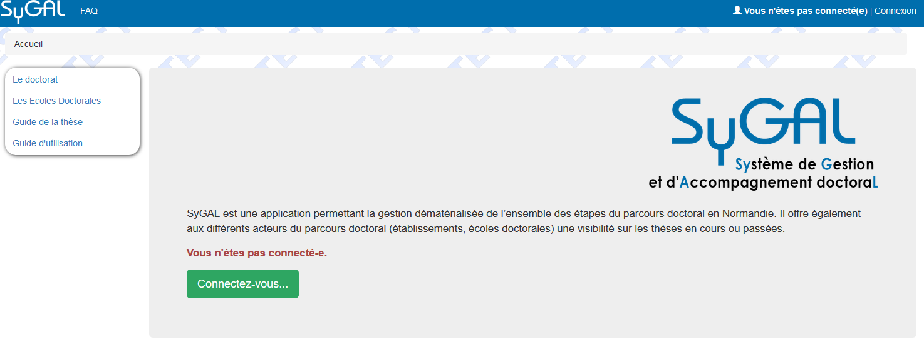
S’identifier en cliquant sur « Fédération d’identité renater »
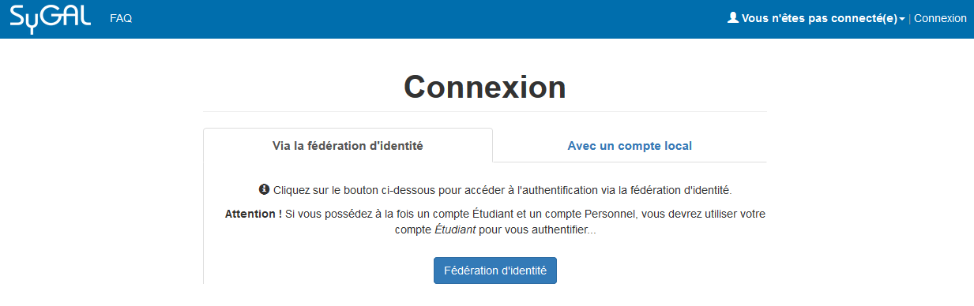
Sélectionnez l’établissement d’inscription en doctorat
- Soit en choisissant son établissement d’inscription en doctorat dans le menu déroulant puis en cliquant sur « sélection »,
- Soit en sélectionnant directement le logo de son établissement d’inscription en doctorat.
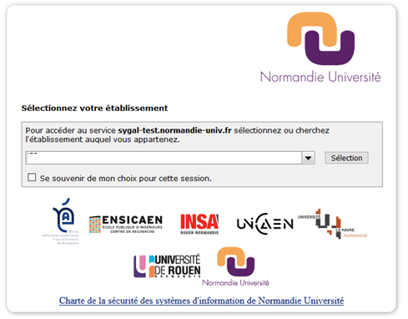

Se connecter avec les identifiants de son établissement/identifiants institutionnels.
(persopass pour l’université de Caen : adresse mail= prenom.nom@unicaen.fr)

Vous êtes automatiquement identifié en tant que directeur de thèse et non directeur d’ED
Vous devez donc modifier votre statut, en cliquant sur votre nom et en sélectionnant « directeur d’ED »

Accéder au formulaire de saisie de la préparation de la soutenance

Une fois votre statut modifié, vous pouvez sélectionner l’onglet « soutenance »

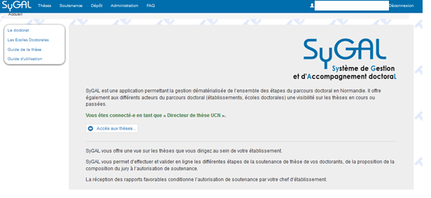

Sélectionner « consulter les propositions »

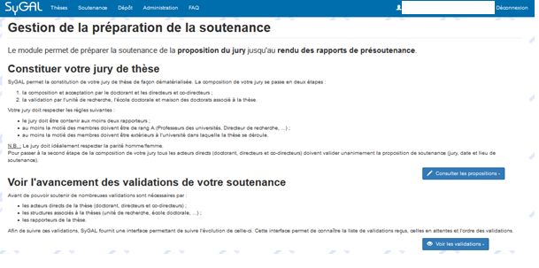
Les propositions de soutenance en cours au sein de l’Ecole Doctorale apparaissent.
Sélectionner le doctorant concerné par la proposition de soutenance de thèse à valider.

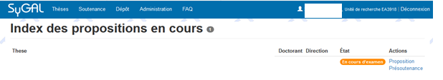
Titre de thèse

La proposition de soutenance validée par le doctorant, la direction de thèse et la direction de l’UR s’affiche.
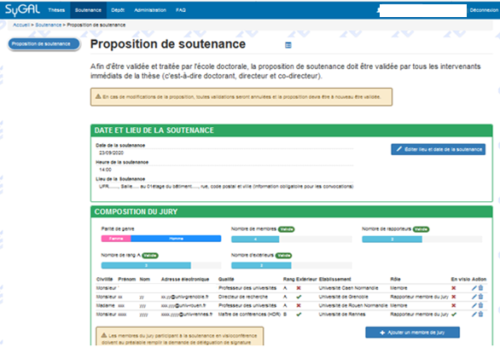

Si des modifications sont apportées à la proposition, sachez que les validations déjà effectuées seront de nouveau à valider selon la version modifiée.

Validation de la proposition de soutenance par l’ED

Cas 1 : Le directeur de l’ED refuse de la proposition de soutenance, il faudra justifier la cause du refus. La procédure de soutenance s’interrompt.
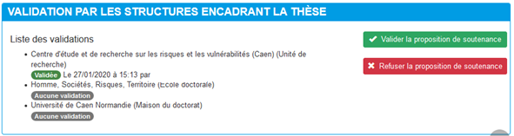
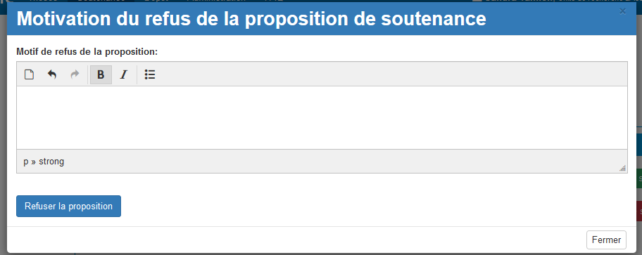

Cas 2 : Le directeur de l’ED « valide la proposition de soutenance », la procédure se poursuit

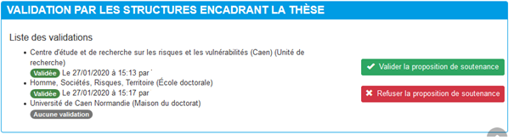
Nom Prénom du de la direction d’ED
Nom Prénom du de la direction d’UR

